Дроздова Елена Станиславовна,
учитель начальных классов,
МАОУ СОШ №40, г. Улан-Удэ, Республика Бурятия.

Аннотация: проектная деятельность реализуется во внеурочное время во втором классе на основе курса русского языка. Учащиеся учатся формам и методам проектной деятельности, исследуя понятия и явления русского языка. В результате постижения алгоритма работы над проектом ребята формирует свою компетенцию: информационную, мыслительную, деятельностную, коммуникативную. Ожидаемый результатом данной проектной деятельности формирование и развитие грамотной письменной и устной речи школьников, интерес к русскому языку.
Ключевые слова: Проектная деятельность, проект, формы, приемы и методы проектной деятельности, алгоритм и структура разработки проекта, творческие, интеллектуальные и информационные продукты проекта, защита проекта, самооценка, анализ, развитие, результат, распространение и дополнение проектной деятельности.

Тема: «Проектная деятельность во 2 классе по курсу русского языка»
Приоритетной целью образования в современной школе является развитие личности, готовой к взаимодействию с окружающим миром, способной к самообразованию и саморазвитию. Для развития интеллектуального потенциала каждого ребенка необходимо использовать образовательные педагогические и информационные технологии, тем самым вовлекая каждого ученика в активный познавательный интерес. К таким технологиям относится проектная деятельность.
Проектная деятельность во втором классе проводится во внеурочной деятельности на основе курса «Путь к грамотности». Ребята осваивают формы и методы проектной деятельности, исследуя понятия, явления русского языка.
Цель курса: формировать у учащихся умение осуществлять проектную деятельность в группе и самостоятельно; определять значимые проблемы и разрешать их; научить ребят разным способам поиска материала и разным видам исследования; развивать творческие способности, пробудить интерес к исследовательской деятельности.
Данный курс позволяет закрепить и дополнить знания по основным разделам второго класса – лексика, фонетика, графика.
Занятия проходят в форме заседания клуба «Клуб любителей чтения и знатоков русского языка – Ключ и заря».
На занятиях используются различные формы работы и проверки знаний, умений учащихся. Это занимательные упражнения, дидактические игры, конкурсы, творческие задания и др. На занятиях используются различные формы работы: доклад, реферат, творческие мастерские, исследование, проект.
Доклад – устное или письменное сообщение с целью познакомить слушателей и читателей с определенной темой и проблемой. В докладе могут быть представлены соображения автора, которые в данном случае не требуют научной проверки или доказательств.
Реферат – доклад на определенную тему, основанный на обзоре различных источников информации. В реферате могут быть использованы различные точки зрения по данному вопросу.
Исследование – изучение чего-либо с целью решения определенной задачи и получения какого-либо результата.
Проект – это «продукт», созданный как результат проектной деятельности; разработанный план решения проектных задач с представлением его реализации, описанием исследований, изложением выводов и рекомендаций.
Алгоритм разработки проекта: проблема – цель – результат. После того как выявлена проблема и намечена цель, необходимо сделать следующее:
- Установить наличие имеющихся ресурсов и определить недостающие ресурсы – что уже есть для выполнения предстоящей работы – информация, умения. Чего пока нет, но нужно иметь – найти информацию, научиться делать.
- Поставить задачи – что необходимо сделать, чтобы достичь цели проекта.
- Наметить этапы работы – разделить всю работу на части.
- Выбрать способы решения задач на каждом этапе.
- Определить сроки выполнения – поэтапно и в целом.
Структура проекта: введение, основная часть, заключение.
Введение – часть, в которой необходимо указать тему, цель и задачи, гипотезу и способы ее проверки.
Основная часть – описание поэтапного решения задач.
Заключение – часть, в которой нужно подвести итоги работы, перечислив то, что удалось и, что нет, сделать выводы, сформулировать рекомендации.
В проектной деятельности ребенок приобретает новые знания, умения и навыки. Эта работа позволяет ребенку делать для себя открытия, учиться ставить цели и добиваться достижения этих целей. В этом виде деятельности ребенок больше узнает о себе, о своих возможностях и развивает способности, формирует свою компетенцию: информационную, мыслительную, деятельностную, коммуникативную.
Учитывая то, что у ребят начальной школы велик интерес к игровым формам работы, мы используем дидактические приемы. Например: «волшебный цветок незабудка», каждый лепесток – это компонент проекта, веселый мини-тест «Каково ваше мнение?» и т.п.
Используем различные фонетические языковые задачки для исследования детьми удивительного мира звуков на основе русских народных сказок «Колобок», «Гуси-лебеди», «Маша и Медведь».
На развитие мыслительных способностей направлены познавательные игры «Словарное лото», «Я знаю орфограмму», «Крестики-нолики», «Составляй, не зевай!», «Шиворот-навыворот» и др.
Стремление двигаться, естественное для младших школьников, это учтено в проекте «Живые буквы», где детям необходимо в пластических этюдах изобразить алфавит.
Разнообразны творческие продукты проектов:
- Материальные продукты: макет домика для гласных и согласных, изготовленная в древнерусском стиле первая буква имени, плакат «Королевство достижений» и др.
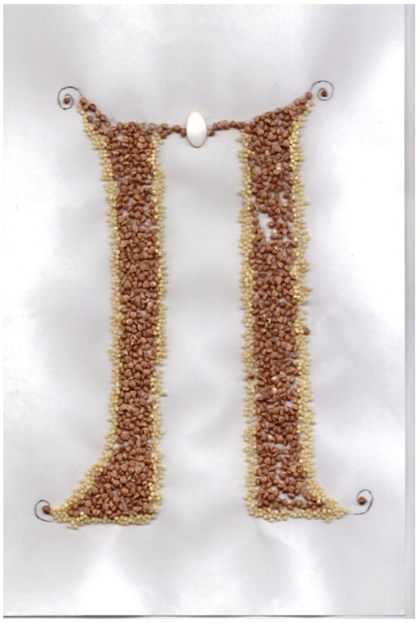
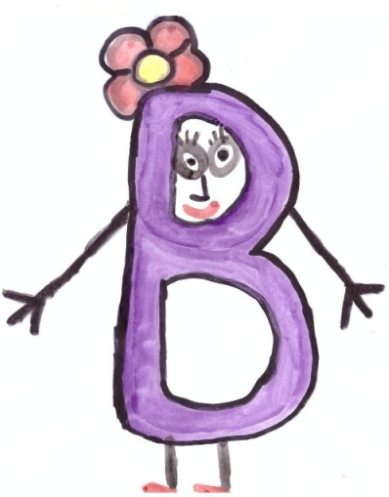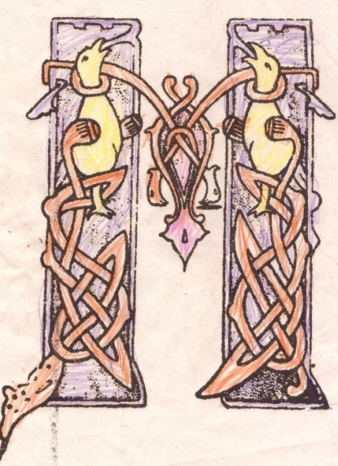
- Интеллектуальные и творческие продукты: акростих, ода, песня о мягком знаке, космическая сказка, сочинение «Письмо другу», стихотворение-синквейн «О русском языке» и др.
Осень золотая.
Листья облетают.
Я рисую осень.
Нагаева Оля, 2 класс

Например, акростих:
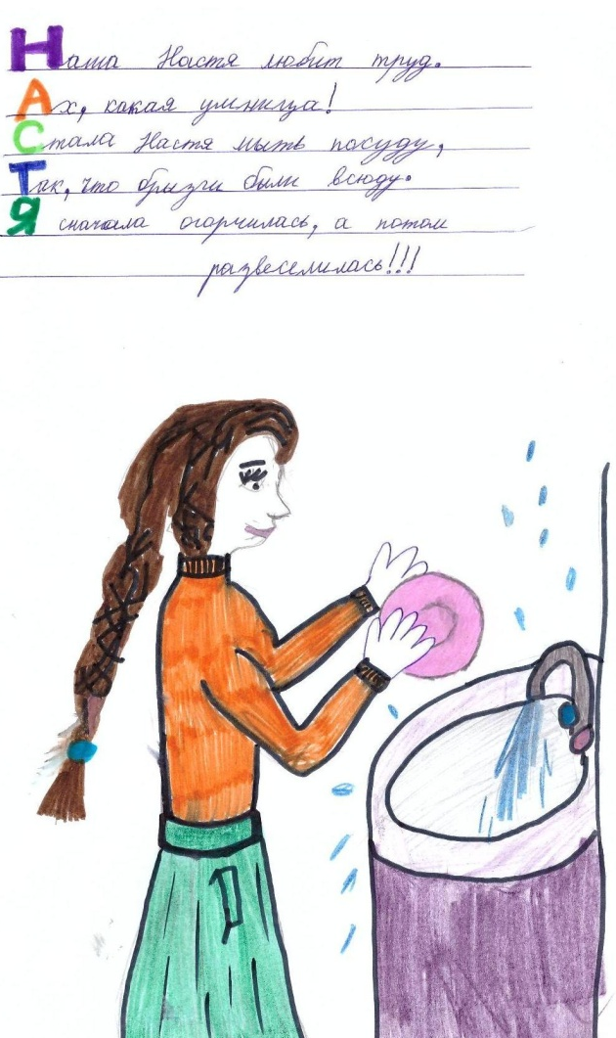
Маша гуляла по саду,
А рядом резвились коты.
Шумели, царапались, дрались,
А я убежала от них.
Неизвестных Маша, 2 класс

Друзья мои, как дороги улыбки
И доброта, что сердце излучает!
Мы можем совершать досадные ошибки
А наши близкие с терпеньем все прощают!
Мартяшкин Дима, 2 класс
Летом ярко солнце светит,
Ель красивая растет.
На опушке леса,
Аленький цветок цветет.
Савельева Лена, 2 класс
Вика собралась гулять
И взяла игрушки:
Куклу, мишку и кровать,
А еще подушки.
Лазарева Вика, 2 класс
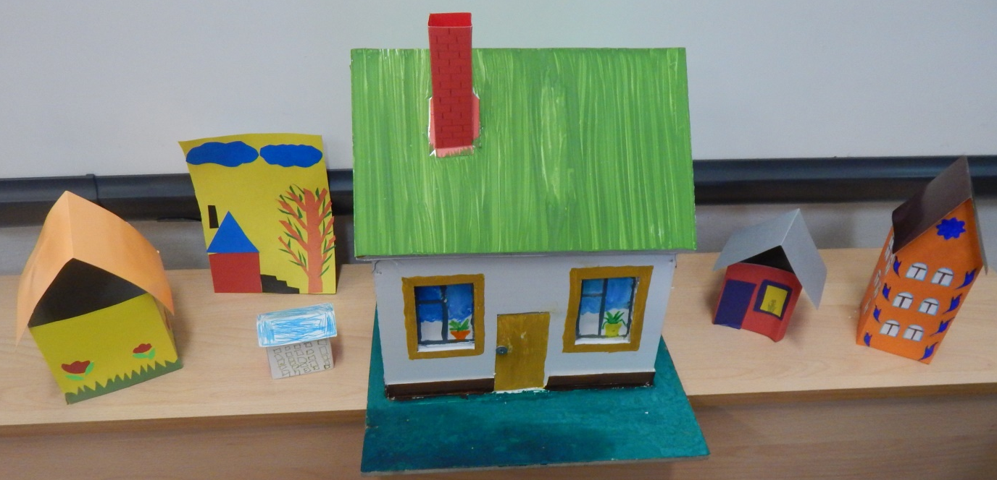

- Информационные продукты: паспорт словосочетаний, опорный конспект «Однородные члены предложения», компьютерная презентация «Знаки препинания» и др.
На каждом заседании клуба работает дежурный библиограф. Задача дежурного библиографа – заранее подготовившись, сообщить материал по теме, для этого он показывает всем ребятам, как он работал со справочной литературой. Так словари и энциклопедии становятся привычными и необходимыми книгами. Такой прием носит название «Поисковик».
Любой проект предполагает развитие интеллекта детей. В структуру занятий данного курса включены задания повышенной сложности «Интеллектуальные нормы» и «Интеллектуальный тренинг», позволяющий повышать интеллектуальный уровень и создавать комфортные условия для тренировочных упражнений. Для этого используем такие формы работы, как симпозиум, аукцион, мозговой штурм, интеллектуальный тренинг, лингвистические посиделки.
Важной особенностью курса стала методика, получившая название «Школа эйдетики». Это мостик между повышенным уровнем сложности заданий и возможностями младшего школьника. Как показывает практика, приемы эйдетики способствуют плавному переходу с одного уровня сложности на другой. Занимательные задания, игры, двигательные упражнения развивают образную память и мышление. Ассоциации помогают усвоить материал легко, весело, прочно.
После защиты проекта проходит обсуждение, в котором оцениваются мыслительные, информационные, деятельностные и коммуникативные умения учащихся. В ходе самоанализа происходит самооценка своих поступков и переживаний. Чтобы помочь школьнику проанализировать свою деятельность, предлагаются учащимся несложные мини-тесты. В конце заседания клуба по теме подводятся итоги заседания клуба по теме, направленные на распространение полученных знаний, дополнение и развитие.
Проектная работа направлена на решение конкретных проблем, на достижение оптимальным способом заранее запланированного результата. Область исследования в нашем курсе – русский язык, поэтому ожидаемым результатом будет грамотная письменная и устная речь школьников, интерес к русскому языку.
Литература:
- Бычков А.В. Метод проектов в современной школе. – М., 2000.
- Васильев В. Проектно-исследовательская технология: развитие мотивации. – Народное образование. – М., 2000, № 9, с.177-180.
- Олейник О.В., Кабанюк Л.П. «Проектная деятельность» - М., Вако 2015.
- Новикова Т.Д. Проектные технологии на уроках и во внеучебной деятельности. Народное образование. 2000, № 8-9, с.151-157.

